

Trabalho Experimental 1

Licenciatura em Engenharia Informática

Introdução à Ciência dos Dados

Paulo Nogueira Martins

Frederico Augusto dos Santos Branco

**Autores**

Diogo Medeiros n.º 70633

Eduardo Chaves n.º 70611

João Rodrigues n.º 70579

Pedro Silva n.º 70649

Rui Pinto n.º 70648

Vila Real, maio 2022

**ÍNDICE**

1. INTRODUÇÃO 1

2. TAREFAS 1

2.1 Tarefa 1 1

2.2 Tarefa 2 2

2.3 Tarefa 3 3

2.4 Tarefa 4 4

2.5 Tarefa 5 5

2.6 Tarefa 6 7

3. NOTAS FINAIS 11

1. INTRODUÇÃO

No âmbito da Unidade Curricular de Introdução à Ciência dos Dados, foi solicitado um trabalho experimental que consiste no desenvolvimento de um conjunto de tarefas relacionado com o dataset “Our World in Data – Energy”.

Estas tarefas foram desenvolvidas em Python, na IDE PyCharm, com recurso a múltiplas bibliotecas, e serão descritas e contextualizadas no próximo capítulo.

Este relatório é acompanhado de um Jupyter Notebook, o qual contém todo o código subjacente às tarefas realizadas, devidamente comentado.

1. TAREFAS
   1. Tarefa 1

A primeira tarefa consiste em carregar os dados do dataset “Our World in Data – Energy” para um Dataframe, filtrar os dados dos seguintes países – Estados Unidos, Canadá, Brasil e México para um novo Dataframe, e gravar esses dados num novo ficheiro CSV.

O código que se encontra a seguir descreve os passos necessários, recorrendo à biblioteca Pandas, para executar esta tarefa.

**import** pandas **as** pd

*# Ler dados*

owid_energy_data = pd.read_csv(**'owid-energy-data.csv'**)

*# Filtrar dados*  
countries = [**'United States'**, **'Canada'**, **'Brazil'**, **'Mexico'**]  
energy_data = owid_energy_data[

owid_energy_data[**'country'**].isin(countries)]

*# Salvar dados*  
energy_data.to_csv(**'filtered-energy-data.csv'**)

* 1. Tarefa 2

Com o recurso à biblioteca Matplotlib, criou-se uma figura composta por quatro gráficos, um para cada país da tarefa 1, descrevendo a evolução da produção de eletricidade a partir de petróleo, ao longo dos anos.

**import** matplotlib.pyplot **as** plt  
*# Criar figura e definir cores*plt.figure()  
colors = [**'blue'**, **'red'**, **'green'**, **'yellow'**]  
*# Plot dos dados de 'oil_electricity', para cada país***for** country, color **in** zip(countries, colors):  
 data = energy_data[(energy_data.country == country)  
 & (energy_data[**'oil_electricity'**].notnull())]  
 plt.plot(data.year, data[**'oil_electricity'**], **'-'**, color=color,

label=country)  
*# Customizar figura*plt.xlabel(**'year'**)  
plt.ylabel(**'oil electricity'**)  
plt.title(**'Electricity production from oil in certain countries'**)  
plt.legend()  
plt.show()

Como é possível observar, existe uma clara tendência de diminuição da eletricidade produzida a partir de petróleo, independentemente do país.

Por outro lado, é possível identificar claros picos de produção em certas décadas, por exemplo, no final da década de 80 e 90 e no início de 2000.

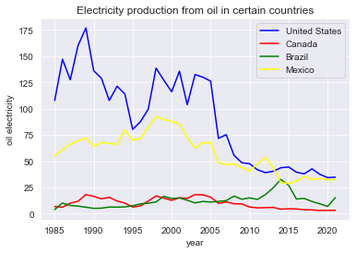

Fig. 1 – Evolução da produção de eletricidade a partir do petróleo

* 1. Tarefa 3

Com base nos dados de energia dos Estados Unidos no ano de 2010, foi criado um gráfico circular representando as diferentes fontes de produção de energia elétrica.

*# Dados dos Estados Unidos em 2010*usa_energy_data = energy_data[(energy_data.country == **'United States'**)  
 & (energy_data.year == 2010)]  
*# Filtrar segundo fontes de eletricidade*elec_sources = [**'coal_electricity'**, **'biofuel_electricity'**,  
 **'fossil_electricity'**, **'gas_electricity'**,  
 **'hydro_electricity'**, **'nuclear_electricity'**,  
 **'oil_electricity'**]  
usa_electricity = usa_energy_data[elec_sources].values.flatten().tolist()  
*# Plot dos dados num gráfico circular*plt.figure()  
plt.title(**'Electricity production from the United States in 2010'**)  
elec_sources = [s.replace(**'_'**, **' '**).capitalize() **for** s **in** elec_sources]  
plt.pie(usa_electricity, labels=elec_sources)  
plt.show()

Com base na análise do gráfico produzido, é possível concluir que as principais fontes de produção de eletricidade foram o carvão e os combustíveis fósseis, constituindo quase 2/3 do total de eletricidade produzida.

As fontes que menos contribuíram para a produção de eletricidade nos Estados Unidos, em 2010, foram a biomassa e o petróleo.

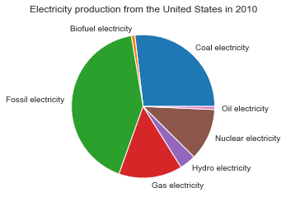

Fig. 2 – Produção de eletricidade nos Estados Unidos, em 2010

* 1. Tarefa 4

O código a seguir descreve uma função responsável por determinar o ano de maior consumo de energia nuclear, num certo país, bem como o seu valor.

Para exemplificar o seu funcionamento, executou-se a função para cada um dos países da tarefa 1.

**import** numpy **as** np

*# Determinar ano e valor de maior consumo de energia nuclear***def** highest_nuclear_consumption(country: str) -> np.float64:  
 country_data: pd.DataFrame = energy_data.loc[

(energy_data.country == country), [**'year'**, **'nuclear_consumption'**]]  
 i = country_data[**'nuclear_consumption'**].idxmax()  
 year = country_data.loc[i, **'year'**]  
 consumption = country_data.loc[i, **'nuclear_consumption'**]  
 print(**f'Nuclear consumption of {**country**} in {**year**} was {**consumption**}'**)  
 **return** consumption

*# Exemplos para lista de países*print(**'Highest nuclear consumption year per country:'**)  
[highest_nuclear_consumption(country) **for** country **in** countries]

Os resultados obtidos encontram-se descritos na tabela seguinte. Como é possível observar, o país com o pico mais antigo de consumo de energia nuclear foi o Canadá, em 1994.

|  |  |  |
| --- | --- | --- |
| País | Ano | Consumo de energia nuclear |
| Estados Unidos | 2007 | 2254.808 |
| Canadá | 1994 | 297.456 |
| Brasil | 2012 | 41.311 |
| México | 2013 | 30.211 |

Tabela 1 – Maior consumo de energia nuclear, por país

* 1. Tarefa 5

Com o recurso à biblioteca Seaborn, criaram-se gráficos de dispersão que relacionam o consumo de gás e o consumo de energia nuclear, para cada país e em geral.

**import** seaborn **as** sns  
*# Plot de dispersão geral*sns.regplot(data=owid_energy_data, x=**'gas_consumption'**, y=**'nuclear_consumption'**)  
plt.xlabel(**'Gas consumption'**)  
plt.ylabel(**'Nuclear consumption'**)  
plt.title(**f'Gas consumption / Nuclear consumption'**)  
*# Plot de dispersão para cada país*grid = sns.FacetGrid(energy_data, col=**"country"**, hue=**"country"**,

col_wrap=2, sharex=**False**, sharey=**False**)  
grid.map(sns.regplot, **'gas_consumption'**, **'nuclear_consumption'**)  
grid.add_legend()  
plt.show()

Pela análise do gráfico produzido, é possível concluir que, apesar do consumo de energia nuclear aumentar, num geral, com o consumo de gás, esta relação é ténue, algo que se torna evidente quando analisamos a regressão linear ajustada aos dados.

Estas observações permitem-nos concluir que, ao nível global, existe um certo grau de independência entre as variáveis.

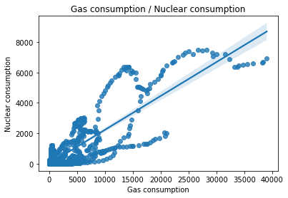

Fig. 3 – Consumo de energia nuclear por consumo de gás, ao nível global

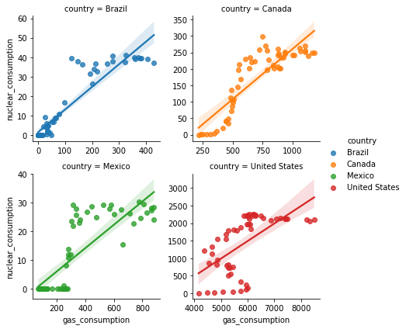

Fig. 4 – Consumo de energia nuclear por consumo de gás, ao nível de cada país

Quando analisando os gráficos de dispersão dos quatro países em questão, verifica-se que o país cuja regressão melhor se ajusta às variáveis é o Canadá.

O gráfico de dispersão dos Estados Unidos, em particular, evidencia uma forte independência linear entre o consumo de energia nuclear e de gás, não havendo qualquer relação aparente entre estas variáveis.

* 1. Tarefa 6

Para concluir, era pedido que se explorassem técnicas de Machine Learning tal que fosse possível fazer uma previsão sobre o consumo de energia solar no futuro.

Começando por uma técnica mais simples, analisaram-se os dados relativos ao Estados Unidos, e verificou-se que estes apresentavam uma disposição semelhante a uma função exponencial.

Por esta razão, e com o recurso à biblioteca SciPy, optou-se por usar o algoritmo *curve_fit*, o qual recorre à técnica de análise não linear de mínimos quadrados para ajustar uma função *f* a um conjunto de dados.

Para facilitar a otimização, foi tida como variável independente, *x,* o ano, ajustado a 0. Já no caso da variável dependente, *y*, esta corresponde aos valores do consumo de energia solar, a partir de 1965 (valores não nulos).

*# Task 6 - Using a curve fitting algorithm***import** numpy **as** np  
**import** pandas **as** pd  
**import** scipy.optimize **as** opt  
**import** matplotlib.pyplot **as** plt

*# Exponential function with generic parameters***def** mono_exp(x, m, t, b):  
 **return** m * np.exp(t * x) + b

*# Solar consumption data for the United States*solar_data: pd.DataFrame = energy_data.loc[

(energy_data.country == **'United States'**)

&(energy_data.solar_consumption.notnull()),  
 [**'year'**, **'solar_consumption'**]]

*# Training data, xs is adjusted for better optimization*xs = solar_data[**'year'**].to_numpy()  
ys = solar_data[**'solar_consumption'**].to_numpy()  
xs_shifted = xs - xs[0]

*# perform the fit*p0 = (1, 1e-6, 0) *# start with values near those we expect*params, cv = opt.curve_fit(mono_exp, xs_shifted, ys, p0)  
m, t, b = params

*# determine quality of the fit*squaredDiffs = np.square(ys - mono_exp(xs_shifted, m, t, b))  
squaredDiffsFromMean = np.square(ys - np.mean(ys))  
rSquared = 1 - np.sum(squaredDiffs) / np.sum(squaredDiffsFromMean)  
print(**f'R² = {**rSquared**}'**)  
print(**f'Y = {**m**:.3e} * e^(-{**t**:.3} * x) + {**b**:.3}'**)

*# plot the results*plt.plot(xs_shifted, ys, **'.'**, label=**'data'**)  
plt.plot(xs_shifted, mono_exp(xs_shifted, m, t, b), **'-'**,

label=**'fitted'**)  
plt.title(**f'Solar consumption of {**countries[0]**}'**)  
xlocs, _ = plt.xticks()  
plt.xticks(xlocs, xlocs.astype(int) + xs[0])  
plt.xlabel(**'year'**)  
plt.legend([**'Actual'**, **'Forecast'**])  
plt.show()

*# Next year forecast*next_year = xs[-1] + 1  
print(**f'Forecast for {**next_year**}: {**mono_exp(next_year - xs[0], m, t, b)**:.3f}'**)

Após executar este código, obteve-se a seguinte figura, retratando os dados reais do consumo de energia solar, bem como a curva exponencial ajustada pelo algoritmo.

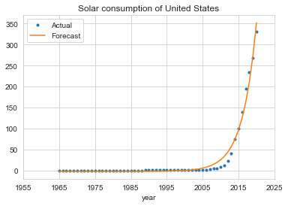

Fig. 5 – Função exponencial ajustada ao consumo de energia solar, nos Estados Unidos

A curva final tem de equação , com . Com esta equação foi possível fazer uma previsão do consumo de energia solar para o ano de 2021, a qual se revelou em 454.650.

No entanto, a natureza dos dados levantou questões sobre que outro tipo de algoritmos e modelos de ML poderiam ser vantajosos no problema em questão.

Depois de alguma procura, chegou-se a um tipo de rede neuronal que se adequava ao tipo de dados com que estaríamos a trabalhar: LSTM. Em suma, LSTMs são um tipo particular de RNN (Redes Neuronais Recorrentes) capazes de aprender dependências a longo prazo. Redes LSTM são fantásticas a classificar, processar e fazer previsões com base em séries temporais.

Estando escolhido o modelo, faltava agora implementá-lo e treiná-lo. O código que se encontra de seguida detalha essa implementação, a qual se apoia na biblioteca scikit-learn para a normalização dos dados, bem como na framework TensorFlow e API Keras para a criação e treino do modelo, bem como previsão do próximo ano.

**import** numpy **as** np  
**import** pandas **as** pd  
**from** matplotlib **import** pyplot **as** plt  
**from** sklearn.preprocessing **import** MinMaxScaler  
**from** tensorflow.keras.layers **import** Dense, LSTM  
**from** tensorflow.keras.models **import** Sequential  
 *# United States solar data*solar_data: pd.DataFrame = energy_data.loc[  
 (energy_data.country == countries[0]) & (energy_data.solar_consumption.notnull()),  
 [**'year'**, **'solar_consumption'**]]  
solar_data.set_index(**'year'**, inplace=**True**)  
y = solar_data[**'solar_consumption'**].fillna(method=**'ffill'**)  
y = y.to_numpy().reshape(-1, 1)

*# scale the data*scaler = MinMaxScaler(feature_range=(0, 1))  
scaler = scaler.fit(y)  
y = scaler.transform(y)

*# generate the input and output sequences*n_lookback = 10 *# length of input sequences (lookback period)*n_forecast = 1 *# length of output sequences (forecast period)*X = []  
Y = []  
**for** i **in** range(n_lookback, len(y) - n_forecast + 1):  
 X.append(y[i - n_lookback: i])  
 Y.append(y[i: i + n_forecast])  
X = np.array(X)  
Y = np.array(Y)  
 *# create model*model = Sequential()  
model.add(LSTM(units=50, return_sequences=**True**, input_shape=(n_lookback, 1)))  
model.add(LSTM(units=50))  
model.add(Dense(n_forecast))

model.compile(loss=**'mean_squared_error'**, optimizer=**'adam'**)

*# fit model*

model.fit(X, Y, epochs=100, batch_size=50)

*# generate the forecasts*X_ = y[- n_lookback:] *# last available input sequence*X_ = X_.reshape(1, n_lookback, 1)  
Y_ = model.predict(X_).reshape(-1, 1)  
Y_ = scaler.inverse_transform(Y_)

*# organize the results in a data frame*df_past = solar_data[[**'solar_consumption'**]].reset_index()  
df_past.rename(columns={**'index'**: **'year'**, **'solar_consumption'**: **'Actual'**}, inplace=**True**)  
df_past[**'year'**] = pd.date_range(start=str(solar_data.index[0]),  
 periods=len(solar_data), freq=**'AS'**)  
df_past[**'Forecast'**] = np.nan  
df_past.at[df_past.index[-1], **'Forecast'**] = df_past.at[df_past.index[-1], **'Actual'**]  
  
df_future = pd.DataFrame(columns=[**'year'**, **'Actual'**, **'Forecast'**])  
df_future[**'year'**] = pd.date_range(start=df_past.at[df_past.index[-1], **'year'**] + pd.DateOffset(months=12),  
 periods=n_forecast, freq=**'AS'**)  
df_future[**'Forecast'**] = Y_.flatten()  
df_future[**'Actual'**] = np.nan  
results = pd.concat([df_past, df_future]).set_index(**'year'**)

*# plot the results*results.plot(title=**f'Solar consumption of {**countries[0]**}'**)  
plt.show()

*# Prediction for next year*print(**f'Forecast for {**results.index[-1].year**}: {**results.at[results.index[-1], **"Forecast"**]**:.3f}'**)

Inicialmente, geram-se as sequências de entrada e saída (X e Y), tendo-se optado por um período de retrospetiva (lookback) de 10 anos e um ano de antevisão.

Construi-se um modelo sequencial, composto por 2 LSTMs e uma rede densamente conectada, e compilou-se, optando pelo erro quadrático médio para função de perda, e pelo otimizador Adam.

De seguida, treinou-se o modelo com os dados X e Y, durante 100 épocas e com batches de 50 exemplares, fazendo uso do CUDA para maximizar a performance.

Por fim, gerou-se a previsão para o ano de 2021 e organizaram-se os resultados, a fim de gerar um gráfico que melhor retratasse o problema estudado. Segue-se o gráfico gerado, retratando a evolução do consumo de energia solar nos Estados Unidos, incluindo os dados reais até 2020 e a previsão para 2021.

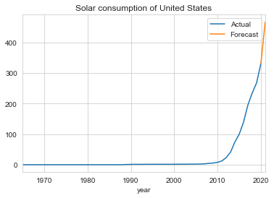

Fig. 6 – Representação gráfica do consumo de energia solar nos Estados Unidos. A azul, encontram-se representados os dados reais, e a laranja a previsão do modelo.

Com uma perda final de , o modelo foi capaz de se ajustar eficazmente aos dados que lhe foram fornecidos, sem ocorrer *overfitting*.

Após o treino, o modelo foi capaz de fazer uma previsão para o consumo de energia solar em 2021, o qual revelou ser de 467.384. Este valor é deveras próximo do obtido usando a técnica de análise não linear de mínimos quadrados, o que nos permite concluir que a LSTM não só se adequa ao problema em mão, mas é eficaz no processo.

1. NOTAS FINAIS

Concluído o presente trabalho experimental, todas as tarefas foram concretizadas, com especial atenção à tarefa 6, na qual foram exploradas diversas técnicas de Machine Learning e obtidos resultados satisfatórios.

O desenvolvimento deste trabalho permitiu adquirir competências e conceitos relacionados com a linguagem utilizada, Python, com as bibliotecas exploradas – Pandas, NumPy, Matplotlib, Seaborn, bem como tópicos de ML, até então desconhecidos.